16.01.25

7-Б кл.

Всесвітня історія

вч. Рзаєва Н.О.

**Тема: Світогляд середньовічної людини.**

**Мета уроку**: ознайомити з уявленнями людини про Бога у Середні віки, розповісти про християнську церкву в Ранньому Середньовіччі і християнізацію Європи; розкрити особливості розколу єдиної християнської церкви на західну

(католицьку) і східну (православну); пояснити зміст термінів і понять «аскетизм», «папа римський», «патріарх», «Символ віри», «біле духівництво», «чорне духівництво», «монастир», «реформи», «схизма», «католицька і православна церква», «Клюнійський рух», «індульгенції»; формувати вміння аналізувати історичні явища та події; виховувати повагу до різних релігійних уявлень.

**Актуалізація опорних знань**

# Бесіда

* Коли відбувся поділ Римської імперії?
* Чи мало це вплив на поділ християнської церкви?
* Як виникло християнство?
* Якими були основи християнського віровчення?

**Мотивація навчальних досягнень**

Уявлення середньовічної людини про Бога, світ і своє місце в ньому формувалося на основі християнського віровчення. Воно мало визначальний вплив на життя людини від її народження до смерті, примушувало перебувати в постійній турботі за долю своєї душі після смерті.

У середньовічній Європі саме християнська церква та її духовенство мали повний і беззаперечний вплив на життя суспільства. Вони формували його свідомість, визначали світогляд людини, сприяли розвитку культури та зміцненню держав, проповідуючи нові моральні цінності.

**Вивчення нового матеріалу**

**Робота з термінами і поняттями (запишіть)**

Аскетизм — форма поведінки, яка передбачає придушення бажань, відмову від розкоші й навіть більшості зручностей, обмеження в їжі та сні, завдання собі фізичних страждань із метою спокутування гріхів.

Папа римський — вищий титул, глава католицької церкви.

Патріарх — вищий титул глави православної церкви. У Середньовіччі — глава православної церкви, який підпорядкувався візантійському імператорові.

Абат — настоятель католицького монастиря.

Монастир — місце проживання ченців, відділене стінами від зовнішнього світу.

Реформи — зміни, перетворення якихось сторін життя.

Схизма — розкол християнської церкви.

Церковна ієрархія — три ступені священства у християнстві — єпископи, священники, диякони.

# Запам'ятайте дати

1054 р. — розкол християнської церкви на католицьку та православну.

Християнська церква й духовенство піклувалися про бідних і хворих, прагнули зупинити феодальні усобиці й грабіжництво, турбувалися про розвиток культури. Проте одночасно церква не намагалася встановити соціальну справедливість, підтримувала ті війни, що сприяли збільшенню її впливу, та інколи перешкоджала розвитку науки. Спочатку церква на основі християнства об’єднала європейське населення, а після розколу середини XI ст. — знову поділила його.

Християнська церква на початку Середньовіччя. Християнство, як ви вже знаєте, з’явилося в добу Римської імперії. Проте саме в Середньовіччі воно стало однією зі світових релігій, коли сформувалася і зміцніла його організаційна структура — церква.

**Робота зі схемою**

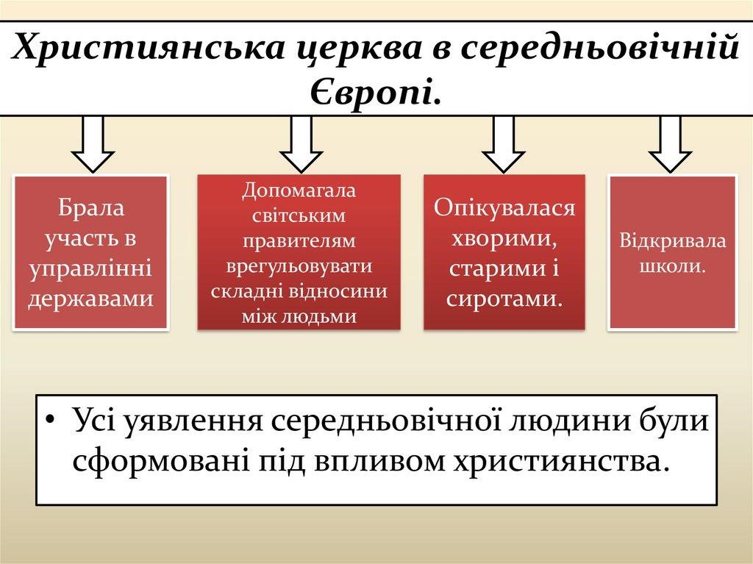

На початку Середньовіччя у християнстві вже існувала сформована церковна ієрархія. На території колишньої Західної Римської імперії християнську церкву очолювали папи («батьки»), а у Візантійській імперії, що з’явилася на місці колишньої Східної Римської імперії, — патріархи («родоначальники», «основоположники»). Обидві посади були виборними. Інші представники християнського духовенства поділялися на три ступені. На Заході до першого ступеня належали кардинали, єпископи та інші служителі церкви, які отримували духовну владу безпосередньо від Папи Римського. До другого ступеня — ті, кому духовну владу надавав не папа, а єпископи. Третій ступінь представляли диякони.

Важливу роль у визначенні ролі церкви та християнства в житті середньовічної людини в IV—V ст. відіграв єпископ Аврелій Августин, або Блаженний Августин. У своїй праці «Сповідь» він проголосив християнську церкву єдиним посередником між людиною та Богом. Аврелій Августин стверджував, що всі християни мають жити за розробленими нею правилами, тобто під керівництвом церкви. У його розумінні церква — це організація, побудована на суворій дисципліні й поділі духовенства на ранги.

Ченці відмовлялися від світського життя, яке заважало зосереджуватися на молитвах, і жили окремо від інших людей — у горах, пустелях або лісах. Якщо ченці селилися поряд із людськими житлами, наприклад у містах, то вони утворювали власну громаду — монастир. На Заході великі монастирі називали абатствами (а їхніх управителів — абатами), на Сході — монастирями та лаврами (великі чоловічі монастирі).

За Раннього Середньовіччя монастирі стали центрами християнської культури й освіти. У IV—VI ст. християнська церква поступово перетворювалася на впливову силу, що заклала основи для формування нової європейської цивілізації.

Значення та вплив християнської церкви на державні справи й суспільне життя Заходу та Сходу були різними. На Заході християнська церква намагалася змінити зруйновані варварами державні утворення, а на Сході — була частиною єдиного механізму державного управління. Відрізнялося й саме духовенство: західне значно поступалося східному за освіченістю.

**Хвилинка відпочинку. Гімнастика для очей** <https://youtu.be/u_fLRqqJ59E?si=uANSHgRkLIGVwBpf>

Розкол християнської церкви назрівав від того часу, як Римська імперія поділилася на Західну та Східну. Кожна імперія прагнула мати свою церкву. До цього папи намагалися керувати патріархами, що викликало опір і невдоволення з їхнього боку та з боку візантійських імператорів. Загострення суперечок призвело до схизми (розколу):

1054 р.- Папа Римський і константинопольський патріарх прокляли один одного, і єдина християнська церква розділилася на римо-католицьку («вселенську») та православну («істинну»).

# Робота зі схемою (занотуйте)

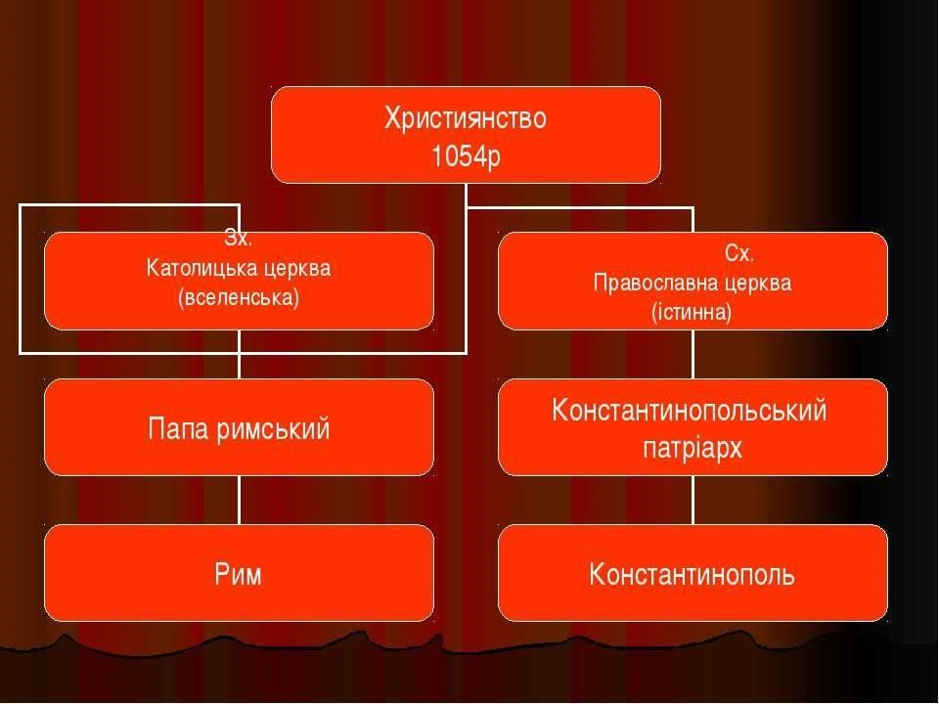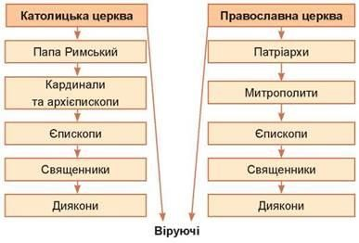

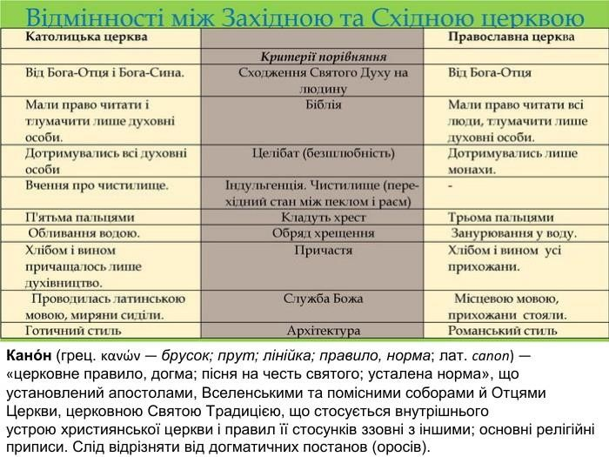

**Узагальнення. Систематизація. Рефлексія.**

**Перегляньте відео:** [**https://youtu.be/4r8Rn1b06qw?si=PguOjQ4mO1NYstWl**](https://youtu.be/4r8Rn1b06qw?si=PguOjQ4mO1NYstWl)  **Домашнє завдання:**

* Прочитати §16, опрацювати опорний конспект.
* Записати терміни, дати, схеми, таблицю за темою.
* Повторити тему Варварські держави.

Завдання надсилайте на освітню платформу Human або на ел. адресу nataliarzaeva5@gmail.com

Бажаю успіхів у навчанні!